

UNIVERSIDAD PRIVADA DE TACNA

FACULTAD DE INGENIERIA

Escuela Profesional de Ingeniería de Sistemas
Proyecto SecOps
Curso: BASE DE DATOS 2
Docente: Mag. Patrick Cuadros Quiroga

Integrantes:

Flores Navarro, Eduardo Gino (2023076793)
Choqueña, Mauricio Adrian (2023076799)

Tacna – Perú
2026
CONTROL DE VERSIONES
Versión | Hecha por | Revisada por | Aprobada por | Fecha | Motivo
1.0 | MPV | ELV | ARV | 10/10/2020 | Versión Original

Sistema {Nombre del Sistema}

Documento de Arquitectura de Software

Versión 3.0

CONTROL DE VERSIONES
Versión | Hecha por | Revisada por | Aprobada por | Fecha | Motivo
1.0 | MPV | ELV | ARV | 10/10/2020 | Versión Original

INDICE GENERAL

Contenido
1. INTRODUCCIÓN 5
1.1. Propósito (Diagrama 4+1) 5
1.2. Alcance 5
1.3. Definición, siglas y abreviaturas 6
1.4. Organización del documento 6
2. OBJETIVOS Y RESTRICCIONES ARQUITECTONICAS 7
2.1. Priorización de requerimientos 7
1.1.1. Requerimientos Funcionales 7
1.1.2. Requerimientos No Funcionales – Atributos de Calidad 8
2.2. Restricciones 8
3. REPRESENTACIÓN DE LA ARQUITECTURA DEL SISTEMA 9
3.1. Vista de Caso de uso 9
1.1.3. Diagramas de Casos de uso 9
3.2. Vista Lógica 10
3.2.1. Diagrama de Subsistemas (paquetes) 10
3.2.2. Diagrama de Secuencia (vista de diseño) 10
3.2.3. Diagrama de Colaboración (vista de diseño) 10
3.2.4. Diagrama de Objetos 10
3.2.5. Diagrama de Clases 11
3.2.6. Diagrama de Base de datos (relacional o no relacional) 11
3.3. Vista de Implementación (vista de desarrollo) 11
3.3.1. Diagrama de arquitectura software (paquetes) 11
3.3.2. Diagrama de arquitectura del sistema (Diagrama de componentes) 12
3.4. Vista de procesos 13
3.4.1. Diagrama de Procesos del sistema (diagrama de actividad) 13
3.5. Vista de Despliegue (vista física) 13
3.5.1. Diagrama de despliegue 14
4. ATRIBUTOS DE CALIDAD DEL SOFTWARE 14
Escenario de Funcionalidad 14
Escenario de Usabilidad 15
Escenario de confiabilidad 16
Escenario de rendimiento 17
Escenario de mantenibilidad 17
Otros Escenarios 18

INTRODUCCIÓN

Propósito (Diagrama 4+1)

El presente documento tiene como propósito definir la arquitectura software del sistema Enmask v2.0, aplicando el modelo de vistas "4+1" de Philippe Kruchten. Este modelo permite describir la arquitectura desde múltiples perspectivas, cada una abordando las preocupaciones de diferentes interesados:

Vista | Interesado Principal | Propósito
Lógica | Desarrolladores | Estructura de clases, objetos y subsistemas
Procesos | Integradores de sistemas | Concurrencia, sincronización y flujo de datos
Desarrollo | Gestores de configuración | Organización del código, módulos y dependencias
Física | Ingenieros de infraestructura | Despliegue en nodos, contenedores y redes
Casos de Uso | Todos los interesados | Escenarios que validan las demás vistas

Alcance
El alcance de este documento abarca la arquitectura completa del sistema Enmask v2.0, incluyendo:
• Backend: API Gateway (FastAPI), Masking Service, Monitor Service
• Frontend: Dashboard HTML5 con Tailwind CSS y Chart.js
• Persistencia: SQLite (usuarios, métricas), 7 motores de BD destino

• Seguridad: Autenticación bcrypt + Google OAuth2, cifrado Fernet, gestión de claves
• Despliegue: Docker Compose (local) y Render (nube)

Definición, siglas y abreviaturas

Término | Definición
API | Application Programming Interface
BD | Base de Datos
DDD | Domain-Driven Design
FPE | Format-Preserving Encryption
Fernet | Algoritmo de cifrado simétrico basado en AES-128-CBC
JWT | JSON Web Token
PII | Personally Identifiable Information
RDBMS | Relational Database Management System
SDM | Static Data Masking
SRP | Single Responsibility Principle
REST | Representational State Transfer
UML | Unified Modeling Language

Organización del documento

Este documento se estructura en 4 secciones principales:
1. Introducción — Contexto y propósito del documento.
2. Objetivos y Restricciones Arquitectónicas — Requerimientos que guían las decisiones de diseño.
3. Representación de la Arquitectura — Las 5 vistas del modelo 4+1 (Lógica, Procesos, Desarrollo, Física, Casos de Uso).
4. Atributos de Calidad — Escenarios de evaluación de la arquitectura.

OBJETIVOS Y RESTRICCIONES ARQUITECTONICAS
[Establezca las prioridades de los requerimientos y las restricciones del proyecto)

Priorización de requerimientos

[Se procede a desplegar los requerimientos funcionales y no funcionales desde una perspectiva de priorización, mediante una tabla resumen donde pueda desplegar los requerimientos del sistema de la siguiente forma:

ID | Descripcion | Prioridad
Asimismo con esta prioridad se definirá el orden de implementación.]

Requerimientos Funcionales

ID | Requerimiento | Impacto Arquitectónico
RF-006 | Conectar a motor de BD | Requiere patrón Factory para instanciar 7+ motores
RF-010 | Ejecutar benchmark | Requiere comunicación inter-

ID | Requerimiento | Impacto Arquitectónico
 | comparativo | servicio (API → Masking)
RF-013/014 | Cifrar/Descifrar columna | Requiere módulo de criptografía persistente
RF-015/016 | Activar/Restaurar SDM | Requiere backup cifrado y transaccionalidad
RF-018 a RF-025 | Monitoreo completo | Requiere servicio independiente con SQLite propio
RF-001 a RF-005 | Autenticación | Requiere middleware de sesión y cookies seguras

Requerimientos No Funcionales – Atributos de Calidad

ID | Atributo | Requisito Arquitectónico
RNF-001 | Rendimiento | Consultas < 2s (p95), procesamiento nativo en motor BD
RNF-004 | Concurrencia | 10 usuarios simultáneos → FastAPI asíncrono
RNF-005 | Seguridad | Bcrypt, Fernet, cookies HTTP-only, variables de entorno
RNF-011 | Desacoplamiento | Microservicios comunicados vía HTTP REST
RNF-012 | Extensibilidad | Patrón Factory para agregar nuevos motores sin modificar lógica
RNF-013 | Mantenibilidad | SRP, módulos independientes, configuración centralizada
RNF-019 | Portabilidad | Contenerización Docker, docker-compose.yml
RNF-020 | Despliegue en nube | Render Blueprint (render.yaml)

Restricciones

Restricción | Descripción
Lenguaje | Python 3.11+ (backend), HTML5/JS (frontend)
Framework | FastAPI (asíncrono), Tailwind CSS (CDN), Chart.js
Persistencia | SQLite para métricas y usuarios (no requiere servidor BD adicional)
Comunicación | HTTP/JSON entre microservicios (httpx)
Seguridad | Clave Fernet persistente en .keyfile o

Restricción | Descripción
 | ENMASK_MASTER_KEY
Despliegue | Docker Compose (7+ contenedores) + Render (3 servicios)

REPRESENTACIÓN DE LA ARQUITECTURA DEL SISTEMA

Vista de Caso de uso
[En esta sección se describen los casos de uso del sistema (nombre de la aplicación), donde se abarcan todas las funcionalidades del sistema, se muestran los actores que interactúan en el sistema y las funcionalidades asociadas; asimismo se listará los casos de uso o escenarios del modelo de casos de uso que representen funcionalidades centrales del sistema final, que requieran una gran cobertura arquitectónica o aquellos que impliquen algún punto especialmente delicado de la arquitectura.

La documentación a incluir en esta sección corresponde a la obtenida como consecuencia de la actividad “Realización de casos de uso”:

- Flujos de eventos- Diseño: descripción textual de cómo se realiza el caso de uso en términos de los objetos que colaboran. Resumen de los diagramas conectados con el caso de uso y explicación de sus relaciones.

- Diagramas de interacción: Diagramas de secuencia, Diagramas de colaboración, objetos participantes, Diagramas de clases.

- Requisitos derivados: Descripción textual que recoge todos los requisitos, normalmente los no funcionales, de la realización del caso de uso no que han de tenerse en cuenta durante la implementación]

Diagramas de Casos de uso
La descripción de la estructura se ilustra utilizando un conjunto de casos de uso escenarios lo que genera una nueva vista. Los escenarios describen secuencia de iteraciones entre objetos y entre procesos. Se utilizan para identificar y validar el diseño de arquitectura.

Trazabilidad Casos de Uso → Componentes Arquitectónicos:

Caso de Uso | Componentes Involucrados
CU-001/002: Registro/Login | main.py (endpoints), auth.py (tokens),  db_usuarios.py (persistencia)
CU-003: Conectar BD | main.py (endpoint), database_manager.py (Factory + motores)
CU-004: Benchmark | main.py (orquestación), masking_service.py (procesamiento), monitor_service.py (métricas)
CU-005: Cifrar/Descifrar | masking_service.py, masking.py  (Fernet), database_manager.py (escritura)
CU-006/008: SDM | masking_service.py, governance.py, masking.py (backup cifrado)
CU-007: Monitorear | main.py (proxy), monitor_service.py (SQLite), health_monitor.py, system_metrics.py

Vista Lógica
[La vista lógica se encarga de representar los requerimientos funcionales del sistema. Esta sección describe las partes del diseño del modelo significativas para la arquitectura, tales como subsistemas y paquetes.]

Diagrama de Subsistemas (paquetes)
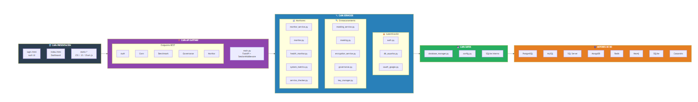

Diagrama de Secuencia (vista de diseño)

Diagrama de Colaboración (vista de diseño)

Diagrama de Objetos
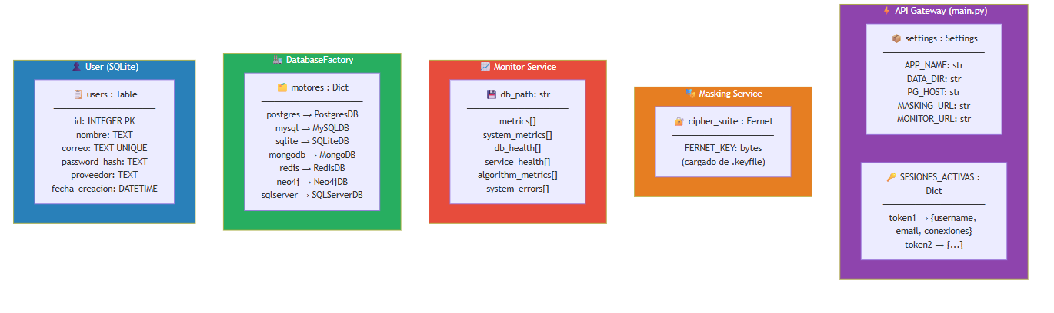

Diagrama de Clases

Diagrama de Base de datos (relacional o no relacional)
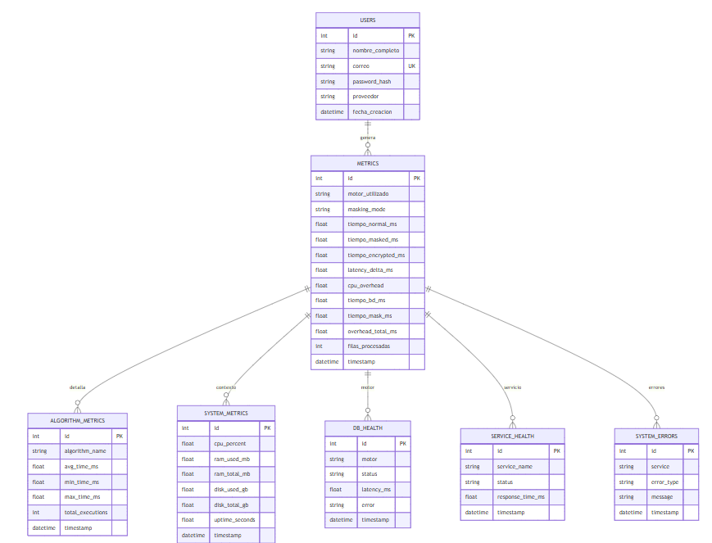

Vista de Implementación (vista de desarrollo)

[Se detalla la estructura general del Modelo de Implementación y el mapeo de los subsistemas, paquetes y clases de la Vista Lógica a subsistemas y componentes de implementación de manera más detallada]

Diagrama de arquitectura software (paquetes)

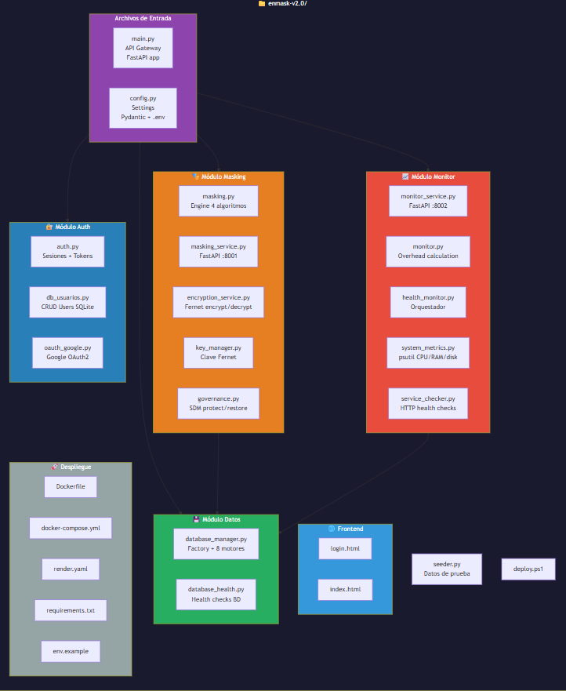

Diagrama de arquitectura del sistema (Diagrama de componentes)

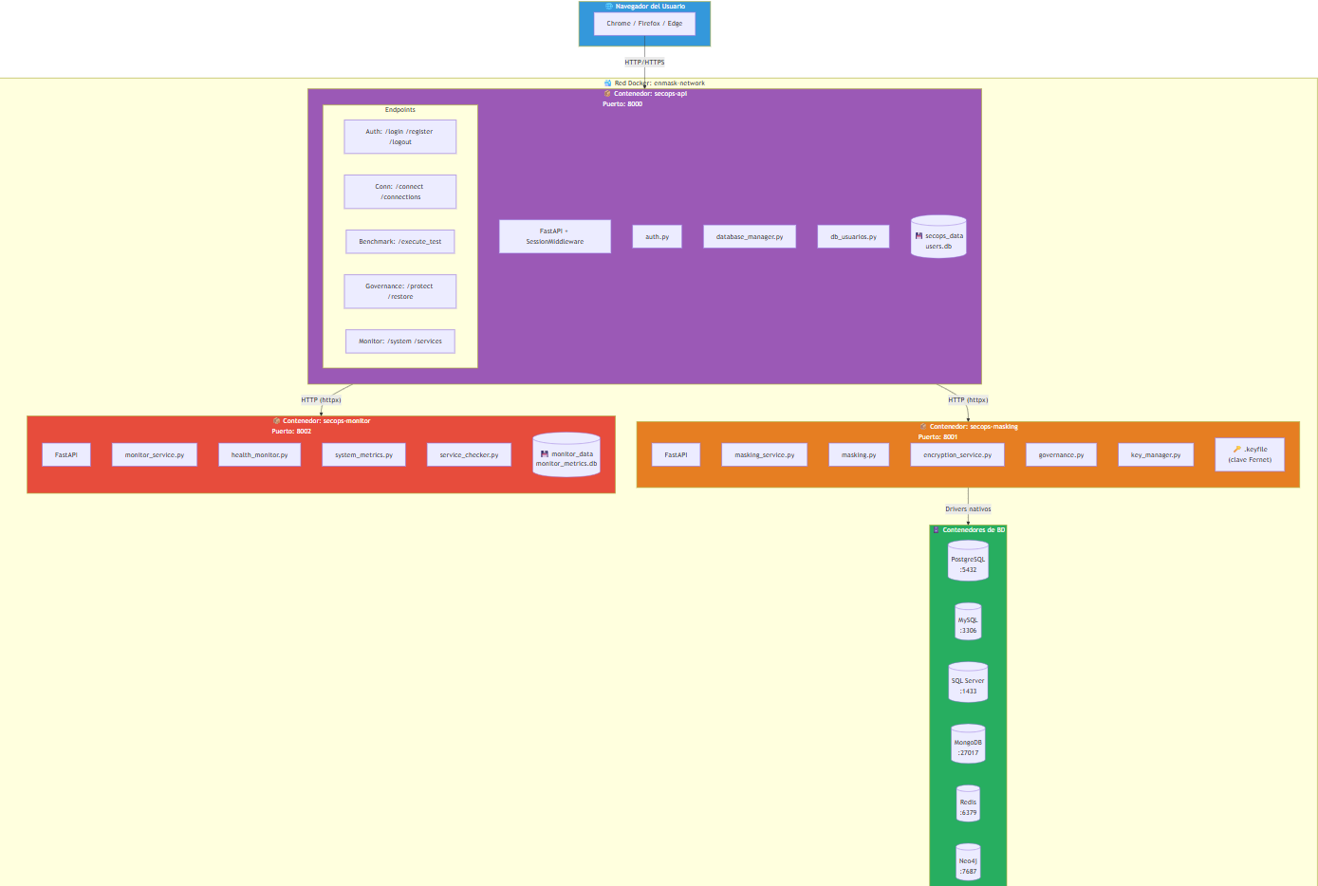

Vista de procesos
[Describe la descomposición del sistema procesos pesados. Indica que procesos o grupos de procesos se comunican o interactúan entre sí y los modos en que estos se comunican.]

Diagrama de Procesos del sistema (diagrama de actividad)
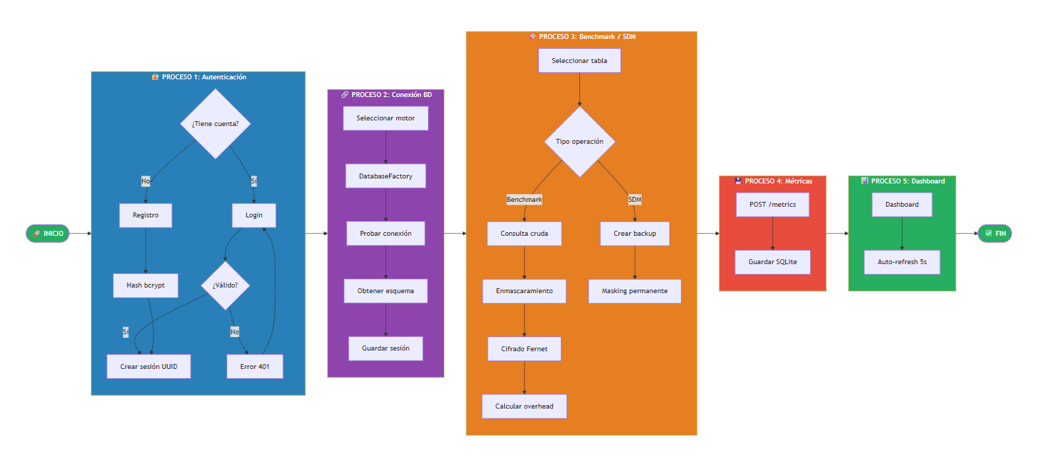

Vista de Despliegue (vista física)

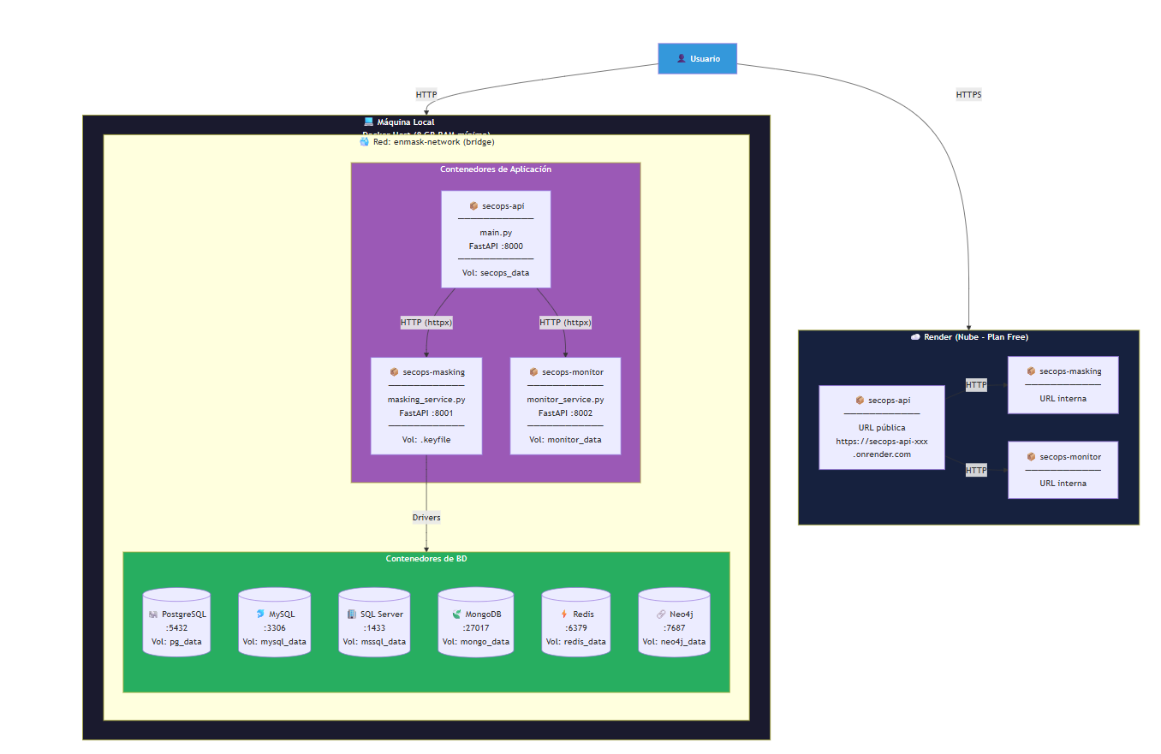

Diagrama de despliegue

[un diagrama de despliegue, amplía el sistema de software y muestra los contenedores (aplicaciones, almacenamiento de datos, microservicios, etc.) que componen este sistema de software]

ATRIBUTOS DE CALIDAD DEL SOFTWARE

Los atributos de calidad se evalúan mediante escenarios que describen cómo el sistema debe comportarse bajo condiciones específicas.

.

Escenario de Funcionalidad

Aspecto | Descripción
Escenario | Un usuario autenticado ejecuta un benchmark de enmascaramiento sobre una tabla PostgreSQL con 100 filas, aplicando los 4 algoritmos (redacción, hashing, encriptación, FPE).
Estímulo | Solicitud POST /api/v1/execute_test con reglas de enmascaramiento
Respuesta del sistema | 1. Consulta cruda a PostgreSQL → mide tiempo_normal_ms. 2. Aplica 4 algoritmos → mide tiempo_mask_ms. 3. Cifra con Fernet → mide tiempo_encrypted_ms. 4. Calcula

Aspecto | Descripción
 | overhead_total_ms. 5. Envía métricas al Monitor Service. 6. Retorna datos enmascarados + métricas al frontend.
Medida de calidad | Los 4 algoritmos se ejecutan correctamente; los datos enmascarados conservan la estructura original; las métricas se almacenan en SQLite.
Arquitectura implicada | main.py → masking_service.py → database_manager.py (PostgresDB) → masking.py → monitor_service.py

Escenario de Usabilidad

Aspecto | Descripción
Escenario | Un desarrollador sin experiencia en el sistema configura una conexión a MySQL y ejecuta su primer benchmark en menos de 5 minutos.
Estímulo | El usuario abre la aplicación por primera vez
Respuesta del sistema | 1. Muestra formulario de login intuitivo. 2. Tras login, muestra dashboard con menú lateral. 3. Sección "Conexiones" permite seleccionar motor y credenciales. 4. Al conectar, muestra esquema automáticamente. 5. Sección "Security" permite definir reglas con dropdowns. 6. Botón "Ejecutar" muestra resultados con gráficos.
Medida de calidad | Tiempo desde login hasta primer benchmark < 5 minutos sin leer documentación.
Arquitectura implicada | static/login.html → static/index.html → API endpoints → database_manager.py

Escenario de confiabilidad

Aspecto | Descripción
Escenario | El Masking Service se cae inesperadamente durante una operación de cifrado.
Estímulo | Fallo del contenedor masking-service
Respuesta del sistema | 1. Docker reinicia automáticamente el contenedor (restart: unless-stopped).  2. La API Gateway captura la excepción HTTP  (502). 3. Registra el error en Monitor Service (POST /errors). 4. Retorna al usuario un mensaje de error controlado sin exponer detalles internos.  5. Las credenciales de BD y la clave Fernet
Medida de calidad | 3. Recuperación automática < 30 segundos; sin pérdida de datos; sin exposición de información interna.
Arquitectura implicada | 4. docker-compose.yml (restart policy) → main.py (exception handler) → monitor_service.py (error log) persisten en volumenes docker.
Medida de calidad | Recuperación automática < 30 segundos; sin pérdida de datos; sin exposición de información interna.
Arquitectura implicada. | docker-compose.yml (restart policy) → main.py (exception handler) → monitor_service.py (error log)

Escenario de rendimiento

Aspecto | Descripción
Escenario | 10 usuarios ejecutan benchmarks simultáneamente sobre diferentes motores de BD.
Estímulo | 10 solicitudes POST /api/v1/execute_test concurrentes
Respuesta del sistema | 1. FastAPI procesa las solicitudes de forma asíncrona. 2. Cada solicitud se despacha al Masking Service vía httpx (async). 3. El Masking Service procesa cada benchmark independientemente. 4. Las métricas se envían al Monitor Service de forma no bloqueante.
Medida de calidad | Tiempo de respuesta p95 < 5 segundos para cada solicitud; sin bloqueos entre usuarios; throughput > 2 req/s.
Arquitectura implicada | FastAPI (async) → httpx (async client) → masking_service.py (independiente por request)

Escenario de mantenibilidad

Aspecto | Descripción
Escenario | Un desarrollador necesita agregar soporte para un nuevo motor de BD (ej. Cassandra).
Estímulo | Requerimiento de extensión del sistema
Respuesta del sistema | 1. Crear clase CassandraDB que extienda BaseDeDatos. 2. Implementar conectar(), obtener_esquema(), ejecutar_consulta(). 3. Agregar entrada en DatabaseFactory.motores. 4. No modificar ningún otro módulo del sistema.
Medida de calidad | Solo se modifica 1 archivo (database_manager.py); el cambio no afecta a los demás módulos; pruebas existentes siguen pasando.
Arquitectura implicada | database_manager.py (Factory Pattern + herencia)

Otros Escenarios

Escenario de Portabilidad:

Aspecto | Descripción
Escenario | Desplegar el sistema completo en Render desde GitHub con un solo clic.
Estímulo | Push a rama main + Blueprint en Render
Respuesta | Render lee render.yaml → crea 3 servicios Docker → construye imágenes → levanta contenedores → configura variables de entorno automáticamente.
Medida | Deploy completo < 15 minutos; los 3 servicios quedan en estado "Live".

Escenario de Seguridad:

Aspecto | Descripción
Escenario | Un usuario no autenticado intenta acceder a  /api/v1/execute_test.
Estímulo | GET/POST sin cookie session_token
Respuesta | 1. obtener_sesion_actual() verifica la cookie. 2. Si no existe o está revocada → HTTP  401. 3. No se ejecuta ninguna operación de BD.
Medida | 100% de solicitudes no autenticadas son rechazadas.

Escenario de Escalabilidad:

Aspecto | Descripción
Escenario | El volumen de métricas almacenadas crece a 1 millón de registros en SQLite.
Estímulo | Acumulación de registros en tabla metrics
Respuesta | El Monitor Service persiste en SQLite local; el crecimiento es lineal; se puede implementar política de retención (purga automática > 90 días).
Medida | Consultas de métricas < 2s incluso con 1M de registros (indices en timestamp)

